ČETVRTAK, 30.9.2021.
RAZRED: 3.b
HRVATSKI JEZIK- Stvaralačko pisano/usmeno izražavanje: Jesen
- pisana vježba
Prisjeti se što više riječi koje te podsjećaju na jesen.
Izaberi neku riječi, izreci o njoj jednu pjesničku sliku (prisjeti se što su pjesničke slike).
Danas ćeš pisati sastavak ili pjesmu na temu Jesen.
Prisjeti se kako se piše sastavak ? Koje su njegove sastavnice (dijelovi- uvod, sadržaj, završetak)? Od čega se sastoji pjesma ? Treba li svaka pjesma imati rimu? Kako ćeš stvarati pjesničke slike?
Prepiši u svoju bilježnicu plan ploče:
Stvaralačko pisano/usmeno izražavanje

list, kiša, oblaci, hladnoća, vjetar, žuta, crvena, zelena, smeđa, sunce, jabuka, kruška, grožđe, vinograd, gumene čizme, kabanica, kišobran…
-pjesma ( stih, strofa, pjesnička slika)
Šumi vjetar kroz krošnju voćnjaka.
Mirišu dozrele kruške.
-sastavak (uvod-najava teme, sadržaj-opisuješ nekakav događaj ,kraj-završavaš svoju priču završnom rečenicom).
Sada si na redu ti i tvoja mašta mladi spisatelju/pjesniče……stvaraj!
Neka to bude tvoj školsko-domaći uradak koji možeš pisati i sutra …………………………………JESEN…………………

MATEMATIKA- Brojevi do 1000, vježbanje i ponavljanje
Danas ćeš ponoviti što smo naučili o brojevima do 1 000.
Riješi zadatke u radnoj bilježnici na stranici 15 i 16.
DZ (nastavi vježbati preko vikenda) -zbirka zadataka str.12

PRIRODA I DRUŠTVO- Živo ili neživo, (usvajanje novih nastavnih sadržaja)

PROUČI TEKAST U UDŽBENIKU NA STRANICI 20 I 21 !
PREPIŠI U BILJEŽNICU!

ŽIVO ILI NEŽIVO  PRIRODA = dio okoliša koji nije stvorio čovjek  ŽIVA PRIRODA:  čovjek, biljke, životinje i druga bića  NEŽIVA PRIRODA:  voda, stijena, zrak, tlo | DOMAĆA ZADAĆA  Riješiti zadatke u udžbeniku (str. 22, 23).

UZ OVO ŠTO SLIJEDI BOLJE ĆEŠ RAZUMJETI RAZLIKU I VEZU ŽIVE I NEŽIVE PRIRODE.

ŽIVA PRIRODA



ŽIVA BIĆA;


RASTU I RAZVIJAJU SE.

KREĆU SE.
ŽIVOTINJE SE KREĆU NA RAZLIČITE NAČINE.
BILJKE POKREĆU SVOJE DIJELOVE VRLO SPORO.

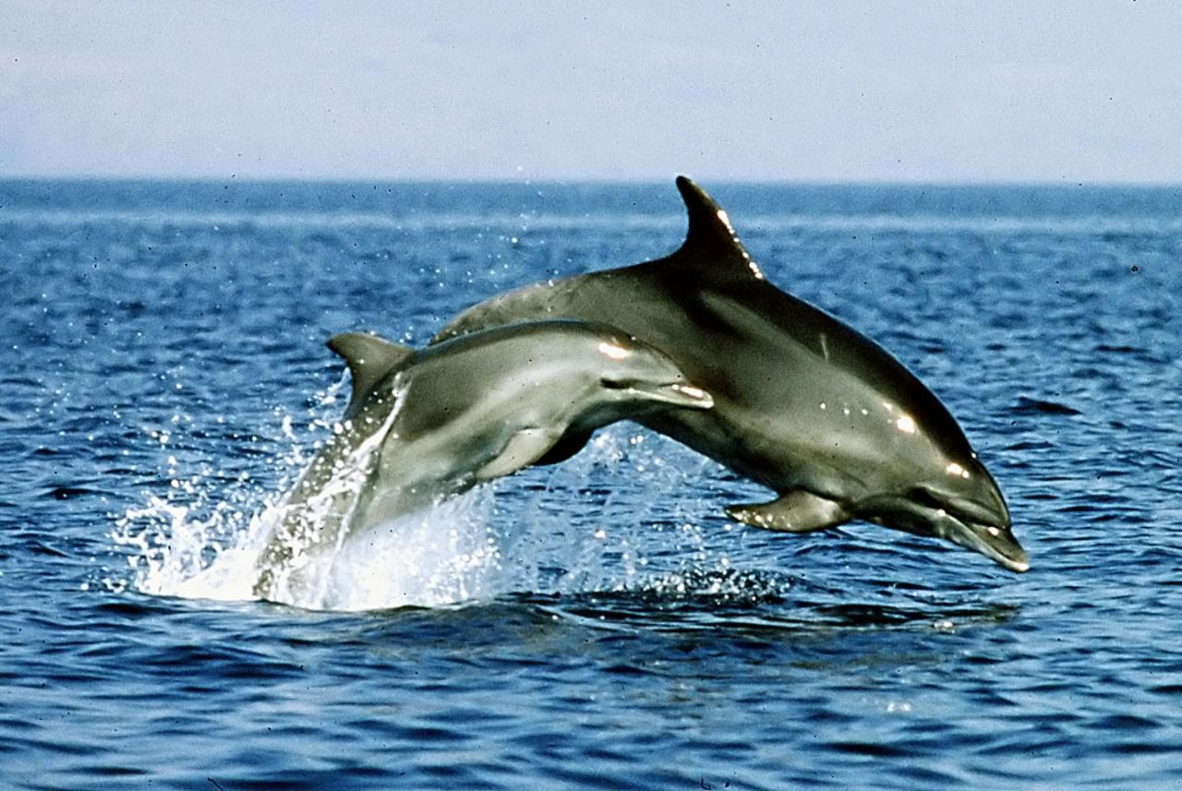

REAGIRAJU NA SVJETLOST, TOPLINU, HLADNOĆU, DODIR, ZVUK I SL.



RAZMNOŽAVAJU SE.
LJUDI IMAJU POTOMKE.
MNOGE ŽIVOTINJE RAĐAJU ŽIVE MLADE.
MLADUNCI NEKIH ŽIVOTINJA, IZLEGU SE IZ JAJETA.
BILJKE SE RAZMNOŽAVAJU SJEMENKAMA.

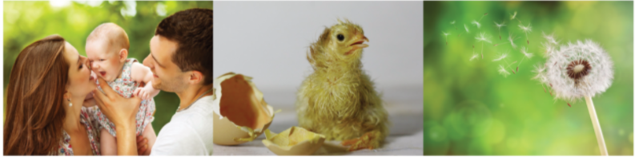

STARE I UMIRU.

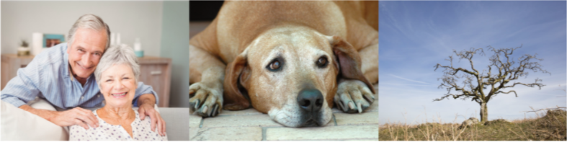

Obilježja živih bića

Živa bića:
- hrane se
- rastu
- kreću se
- reagiraju na toplinu, hladnoći
- razmnožavaju se
- stare i umiru

NEŽIVA PRIRODA ( VODA, ZRAK, TLO SVJETLOST-SUNCE),NEMA OBILJEŽJA ŽIVE PRIRODE (RANIJE NAVEDENE),ALI NIŠTA ŽIVO NE MOŽE ŽIVJETI NI PREŽIVJETI BEZ NEŽIVE PRIRODE ( vode, zraka, tla…)

NE ZABORAVI ZADAĆU- RB str. 22,23

TZK-
https://www.youtube.com/watch?v=19STxAouLr0&t=12s

RASPOREDI SVOJE VRIJEME I AKTIVNOSTI!
SUTRAŠNJI DAN BIT ĆE PUNO LAKŠI!
SVE VAS OČEKUJEM U PONEDJELJAK U NAŠOJ UČIONICI!
VELIKI POZDRAV, VAŠA UČITELJICA Julijana

